FICHA 23

Rotação

NOME: _________________________________________ N.º:______ TURMA: _________ DATA: __________

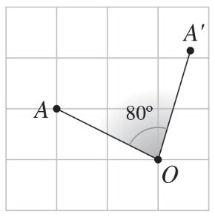
Recorda
Uma rotação de centro em O e amplitude a é a transformação geométrica que a cada ponto A faz corresponder um ponto A’ de tal modo que $\overline{OA}$ = $\overline{OA}$’ e que $A\hat{O}A$’ = a.
Exemplo de uma rotação do ponto A, de centro em O, e amplitude igual a 80°.

Quando o centro de rotação é um ponto da figura, o seu transformado (ou imagem) é o próprio ponto.
Agora pratica!
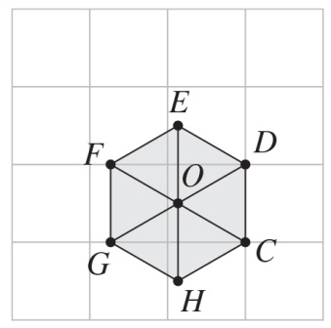
- Observa a figura.

Indica se são verdadeiras ou falsas as afirmações seguintes.
- O ponto E pode ser obtido por uma rotação de centro em O e ângulo 90°.
- O ponto F pode ser obtido por uma rotação de centro em O e ângulo 60°.
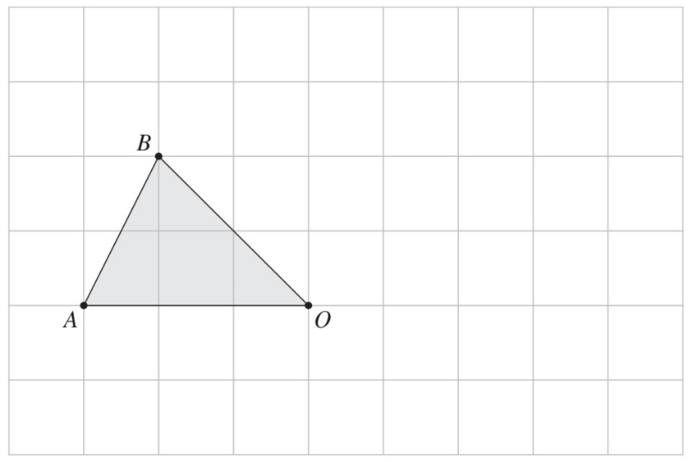
- Usando material de desenho, constrói o transformado do triângulo através de uma rotação de centro em O, e amplitude 100°, no sentido negativo (sentido horário).

